Tematika, szabályok, jogszabályok
1. Ingyenes hivatalos forrásból honnan kaphatunk információt a napi légtérfelhasználási tervben érintett légterekről és azok tervezett üzemidejéről? – 1 pont
hungarocontrol.hu, netbriefing.hu, telefonon, FIC (Flight Information Center)
2. Mit tudsz elmondani Budapest TMA szektor szerkezetéről – 3 pont
A Budapest TMA egy többszintű, szektorokra bontott, ellenőrzött légtér, tipikusan folyamatos nagygépes, többségében IFR forgalommal, amely a Liszt Ferenc Nemzetközi Repülőtér körül helyezkedik el 50 NM sugarú szabálytalan körben. Osztály: C
Több részre (szektorra) van felosztva, amelyek mindegyikének saját alsó és felső magassága, valamint földrajzi határa van. Ezeket TMA 1, TMA 2, stb. néven jelölik.

3. Van-e jogszerű lehetőség transzponder nélküli siklórepülővel F osztályú légtérben repülni? Ha nem akkor mi zárja ki, ha igen akkor mi a feltétele?
Van, de VFR szerint, transzponder nélkül repülő légi jármű is bejelentési kötelezettséggel tartozik. A bejelentésről a FIC tájékoztatja a körzetben IFR/VFR szerint repülő légi járműveket, ezért a FIC fleé jelenteni kell a hogy milyen űtvonalon, milyen irányban és mikor lehet siklóernyős tevékenységre számítani.

4. Mi az alapvető különbség az ellenőrzött és a nem ellenőrzött légterek között? – 1 pont (304.o)
Ellenőrzött légtérben a légi járműveknek légiforgalmi irányítást adnak. A nem ellenőrzött légterekben a pilóták saját belátásuk és felelősségük alapján repülnek: információt kapnak, de irányítást nem.
5. Mit jelent a G és az F légtér? – 2 pont (Légterek és légiközlekedési szabályok - siklóernyős szemszögből 54:58)
Régebben Magyarországon volt külön G és F ICAO légtérosztály, ma már össze vannak vonva, nem hivatalosan alsó és felső G-re oszthatjuk. Felső G (3000ft-9500ft) kb 900m-től 2900m-ig. Alsó G értelemszerűen 900m alatt. 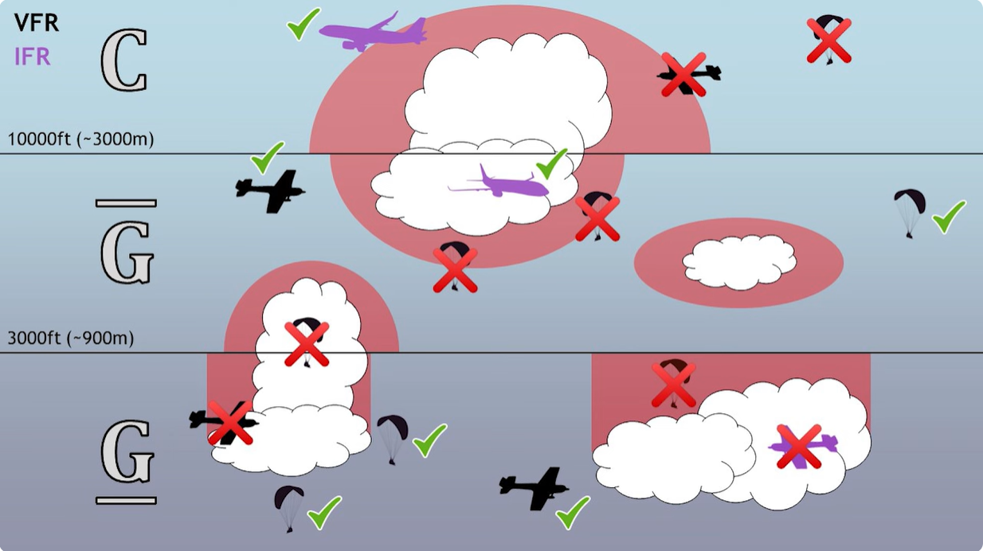

6. Mit jelent a D, a P és az R légtér? Értelmezd őket röviden! – 3 pont (Légterek és légiközlekedési szabályok - siklóernyős szemszögből 1:04:40)
-D: Dangerous: pl. lőtér felett, nem mindig aktív, csak a tevékenységben részt vevő légijármű repülhet be. Csak üzemidőn kívül szabad siklóernyővel.
-P: Prohibited: a légijármű balesete esetén katasztrófával járna a berepülés, pl. atomerőmű felett. Csak katasztrófaelhárító légijárművek. Mindig aktív, siklóernyővel tilos berepülni.
-R: Restricted: Mindig aktív, siklóernyővel tilos berepülni.

7. Mit jelentenek a VFR és az IFR fogalmak? A siklóernyőzésre melyik vonatkozik? – 2 pont
VFR: látva repülés IFR: műszerrepülés. Siklóernyő VFR.

8. Hogyan és mikor kell bejelenteni a baleseteket? Hová jelented be? (akár több hely is felsorolható) Milyen típusú eseményeket kell bejelenteni? Miért kell bejelenteni a baleseteket? Milyen következménye lehet a bejelentésnek, és a bejelentés elmulasztásának? – 4 pont (335.-336.o)
-Hogyan és mikor: Minden eseményt be kell jelenteni melyeknél a repülés biztonsága csökken vagy meghiúsul, minden olyan rendellenes repülési helyzetet, amely személyi vagy anyagi kárral járt vagy járhatott volna, minden elhárított különleges esetet, ha nem is járt következménnyel.
-Hova: Repülés Biztonsági Szervezet. (REBISZ)
-Miért: Ezekből később tanulságot vonnak le pl. bizonyos ernyő típusok viselkedéséről.
-Következmény: A REBISZ nem büntet, de megelőzhetünk vele további baleseteket.
9. Mi a REBISZ? Mikor és milyen eseményeket kell bejelenteni hozzá? Miért? – 2 pont
Repülés Biztonsági Szervezet. Minden eseményt be kell jelenteni melyeknél a repülés biztonsága csökken vagy meghiúsul, minden olyan rendellenes repülési helyzetet, amely személyi vagy anyagi kárral járt vagy járhatott volna, minden elhárított különleges esetet, ha nem is járt következménnyel. A tanulság levonása és esetleges balesetek megelőzése miatt.
10. Milyen szervezethez kapcsolódik a REBISZ és hol találod a telefonszámát? – 2 pont
A Fly Away pilótájaként a SIRESZ-hez (Siklórepülő Szövetség) kapcsolódik. A Siresz kártyán az összes elérhetőség megtalálható.

11. Ismertesd a kitérés szabályait lejtőszélben, termikben, és nyílt légtérben! (Más repülőeszközökkel való találkozások. Előny-helyzetek lejtőszélben, termikben, nyílt légtérben. Találkozások kb. azonos magasságon, illetve alulról – felülről érkező ernyők esetén. A körzés iránya termikben.) – 6 pont
Nyílt légtér:
-szembetartó két ernyős esetén mindkettőnek kötelező jobbra kitérnie, alulról, felülről tilos kerülni.
-összetartó irányban és hozzávetőleg azonos magasságon repülve, az a légi jármű köteles kitérni, amelyik a másikat jobbról látja, kivéve irányíthatósági elsőbbség esetén. Pl.: hőlégballon elől a siklóernyő tér ki minden esetben.
-keresztező haladásnál annak van elsőbbsége, aki jobbról érkezik, tehát az ad elsőbbséget aki jobbról látja a másikat
-előzés esetén az előzőtt embernek van elsőbbsége, mindaddig amíg az előzés nincs teljesen befejezve, az előzőnek jobbról kell előznie

Lejtőzés:
-akinek a hegy a jobb oldalára esik, annak van elsőbbsége, tehát akinek a bal oldalára esik a hegy, annak kell jobbra kerülnie.
-a lejtőzőknek elsőbbségük van a termikezőkkel szemben, ha a termik a lejtőtérben van
Termikrepülés:
A termiket megtaláló pilóta határozza meg a körözés irányát, a többieknek akár felette, akár alatta csatlakoznak, ezt az irányt kell követniük. Azonos magasság esetén koncentrikus körökben szabad repülni, lehet felfelé „előzni” pl. a sugár változtatásával, de csak ha nem veszélyeztetünk mást, és tilos irányt változtatni.

12. Milyen képzettségi szintet jelent a Pilóta 1. jogosítás és mi a nemzetközi megjelölése? Milyen feltételei vannak? Mire jogosít? – 2 pont
-B-vizsgás képzettségi szint: Pilóta 1
-nemzetközi megjelölés: Para Pro 4 (PP4)
-min. követelmény: PP2, 30 óra repült idő, ebből legalább 10 óra termikus körülmények között, ezekből min. 2 legalább 1 órás repülés
- jogosít: öneálló repülésre korlátozás nélkül
-érvényesség: nincs lejárata

13. Milyen további képzettségi szinteket, jogosításokat ismersz? Mik a feltételeik és mire jogosítanak? – 4 pont
A tanfolyam szempontjából releváns:
A-vizsga=Növendék 2=PP2
-min. követelmény: 40 kisdomb/csörlés, 10 magasstart, elméleti+gyakorlati vizsga
-jogosít: saját oktató vagy általa a növendéknaplóba bejegyzett PP4 felügyeletével repülésre
-érvényesség: az oktatási szerződés időtartama
Gyakorló pilóta=PP3
-min. követelmény: PP2, 20 magasstart, min.10 óra repülés, ebből min. egy repülés legalább 1 órás, sikeres írásbeli B-vizsga
-jogosít: önálló repülésre termikusan nem aktív időjárásban belföldön, max. 5 m/s szélben
-érvényesség: 1 év, de az oktató meghosszabbíthatja egyéni elbírálás alapján, amennyiben a pilóta rendelkezik legalább 20 repült órával

